平成30年7月12日
技術士用 案内・参加申し込み
日本技術士会会員 各位、一般市民の皆様
公益社団法人 日本技術士会
中国本部長 大 田 一 夫
公益社団法人 日本技術士会 中国本部 事業委員会主催
平成30年度 年次大会／記念講演会／懇親会（ご案内）
～「JAXA：日本が拓く太陽系宇宙大航海時代と宇宙探査イノベーション」～
【建設系CPDプログラム】

拝啓 時下益々ご清祥のこととお慶び申し上げます。
さて、7月7日に計画し西日本豪雨のため中止しました『平成30年度 中国本部年次大会』を再度、下記のとおりご案内しますので、ご出席下さいますようお願いします。
地域（中国）本部の事業報告・計画及び予算・決算は、公益社団法人日本技術士会の「地域組織の設置運営に関する規則」に基づき、統括本部総会で一括審議されます。本「年次大会」は、統括本部で審議された中国本部の事業報告・計画及び決算・予算に関し報告を目的とすると伴に、中国本部の運営について会員の皆様からのご要望ご意見をお伺いする場でもあります。
また、年次大会終了後、引き続き「記念講演会」並びに「懇親会」を行います。本記念講演会は、本年の日本技術士会統括本部 「新春講演会」で講演いただきました、宇宙航空研究機構(JAXA)宇宙科学研究所 國中 均 所長をお迎えし、わが国の最先端の総合科学技術である下記のご講演をいただきます。
なお、記念講演会からは日本技術士会会員以外の一般市民、学生の方の参加も歓迎しますので、お誘いあわせのうえ、是非とも多数ご参加くださいますようご案内申し上げます。
お手数とは存じますが、参加を希望される方は、事務局事務の省力化のため、できるだけ中国本部ホームページの「Web申込みはこちら」か、中国本部からの開催案内メールの返信メールで、8月11日(土)までにお申し込み下さい。
敬具
記
１．日時：平成30年8月18日（土）（7月7日の開催を、西日本豪雨のため延期して実施するものです）
２．場所：【広島会場】広島市文化交流会館 〒730-8787 広島市中区加古町3-3 TEL 082-243-8881
年次大会/記念講演会/懇親会：3階
【岡山、山口会場】記念講演会をSkype中継します。（添付「地域会場」ご参照）
３．内容：平成30年度年次大会／記念講演会
Ⅰ．平成30年度年次大会 (13:00～14:30) ※日本技術士会会員が対象 （休憩30分）
Ⅱ．記念講演会 (15:00～16:40) ※一般市民、学生、日本技術士会会員の方が対象
演 題：「日本が拓く太陽系宇宙大航海時代と宇宙探査イノベーション」
講 師： 國中 均 氏 （JAXA宇宙科学研究所 所長）
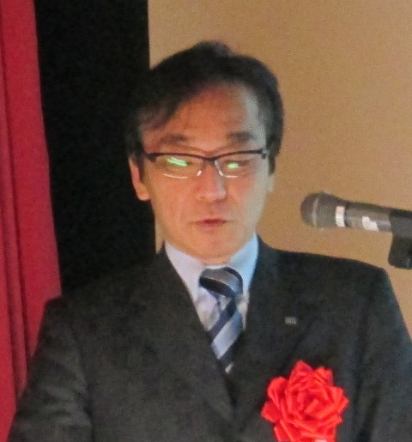
【講演概要】 宇宙は、その誕生、生命と科学、多分野の技術のフロンティアである。日本は、米欧ロとは技術的に一線を画して研究開発したイオンエンジンは、「はやぶさ」小惑星探査機の主推進として採用され、地球～小惑星イトカワ間宇宙往復航海を世界に先駆けて達成した。それに続き、「はやぶさ2」が小惑星リュウグウに向けて航行し、今年6月27日に到達し周回中である。今現在「あかつき」は金星周回軌道上で観測を行っている。この後、月・水星・小惑星・火星・木星に向けて続々と探査機を打ち上げる。太陽系宇宙大航海時代が拓かれようとしている。
宇宙探査イノベーションハブ事業は、産学官と連携した宇宙からの多分野の技術開発を展開している。

（休憩20分）
Ⅲ．懇親会 (17:00～19:00)
５．会費、ＣＰＤ時間
記念講演会：無 料、定員：150名
懇親会費：５，０００円 ※当日徴収致します。
ＣＰＤ時間：本プログラムは、建設系CPD協議会に登録された日本技術士会認定のCPDプログラムで、参加者には日本技術士会からCPD：１時間40分を発行します。
（問い合せ先）公益社団法人 日本技術士会 中国本部（勝田）
〒730-0017 広島市中区鉄砲町1-20 第3ウエノヤビル6階
TEL：082-511-0305 FAX：082-511-0309 E-mail：ipej-hiro@rapid.ocn.ne.jp
注1)年次大会には、月刊技術士7月号に同封された「年次大会 議案資料」をご持参ください。
注2)広島駅から会場まではバスが便利です。（広島駅3番乗場：吉島行(吉島病院)、7～8分間隔で運行、所要時間25分、8つ目の加古町下車）※次頁のバス時刻表参照

平成30年度年次大会／記念講演会／懇親会
2018年8月18日（土） 参加申込書
主催：公益社団法人日本技術士会中国本部 事業委員会
申込ＦＡＸ：０８２－５１１－０３０９
※メール送信可能な方は、事務局の省力化のため、メールによる申込をお願いします。

下記の通り申し込みます

岡山、山口会場でSkype中継をします。詳細は地域会場の案内をご参照ください。
(下記に■(または☑)ください)

・例 会：□参加【広島会場のみ】 □不参加 （会員 非会員技術士（ｵﾌﾞｻﾞｰﾊﾞｰ）対象)

・記念講演会：参加【□広島会場、□岡山会場、□山口会場】 □不参加（会員の他一般の方対象）

・懇 親 会；□参加【広島会場のみ】 □不参加 （会員の他一般の方対象）
 | 氏名 |  | 資格(注1) | 区分(注2)
申 込 者 |  |  | □技術士 □修習技術者  □その他（一般の方、学生） | (技術士の方のみ)  □会員 □非会員
技術部門  (注3)  ※複数選択可 | □機械 □船舶･海洋 □航空･宇宙 □電気電子 □化学 □繊維 □金属  □資源工学 □建設 □上下水道 □衛生工学 □農業 □森林 □水産  □経営工学 □情報工学 □応用理学 □生物工学 □環境 □原子力･放射線  □総合技術監理
勤 務 先
連 絡 先 | E-mail |  |  | □会社 □自宅
連 絡 先 | ＦＡＸ |  |  | □会社 □自宅
連 絡 先 | ＴＥＬ |  |  | □会社 □自宅

- 資格は該当するものに■(または☑)を入れる。
- 区分で会員とは日本技術士会会員を指し、該当するものに■(または☑)を入れる。
- 技術部門は技術士か修習技術者のみ、該当するものに■(または☑)を入れる。
- 連絡先は(会社・自宅)のうち、該当するものに■(または☑)を入れ、E-mail等を記入。
- 同行者がいる場合は下記に記入。
- この個人情報は、本行事の参加申込み以外には使用しません。
 | 氏名 | 資格(注1) | 区分(注2)
同行者 |  | □技術士 □修習技術者  □その他（一般の方、学生） | (技術士の方のみ)  □会員 □非会員
同行者 |  | □技術士 □修習技術者  □その他（一般の方、学生） | (技術士の方のみ)  □会員 □非会員
同行者 |  | □技術士 □修習技術者  □その他（一般の方、学生） | (技術士の方のみ)  □会員 □非会員
問合せ先：〒730-0017 広島市中区鉄砲町1-20第3ウエノヤビル6階
公益社団法人日本技術士会 中国本部
TEL:082-511-0305 FAX:082-511-0309 E-mail：ipej-hiro@rapid.ocn.ne.jp
広島会場 「広島市文化交流会館」へのアクセス
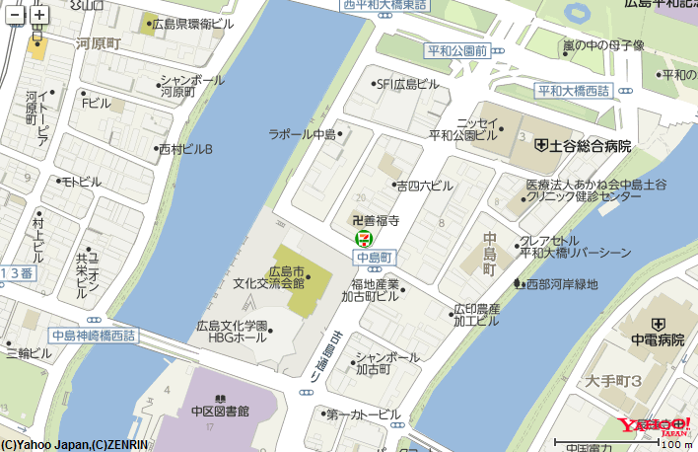
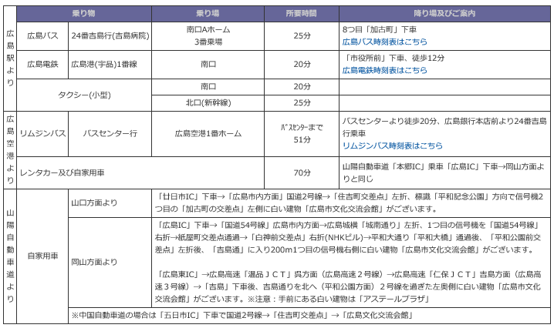
吉島営業所行き、●：吉島病院行き□：ﾜﾝｽﾃｯﾌﾟ
(南口Aホーム3番乗場) 平成28年5月14日

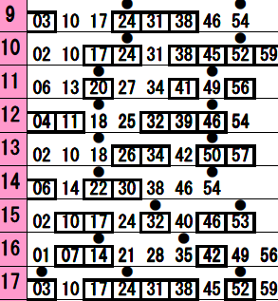
■駐車場のご案内（屋外平面駐車場95台）
駐車料金：20分／100円（駐車30分まで無料）
岡山会場
地域会場
株式会社ウエスコ 岡山支社
（公益社団法人日本技術士会 中国本部 岡山県支部 事務局）
岡山市北区島田本町2-5-35 TEL.086-254-2422
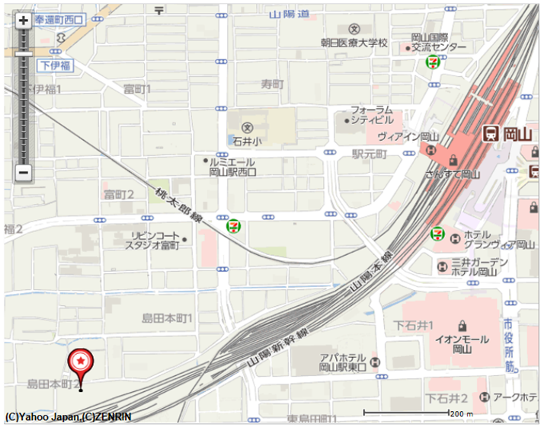

ウエスコ
ウエスコ

岡山駅西口より1.3km (徒歩 約15分)
※専用駐車場はございませんので、公共交通機関等をご利用ください。

山口会場(案) 詳細が決まり次第HP等で案内します
山口大学工学部同窓会「常盤工業会館」案内資料
〒755-0039 山口県宇部市東梶返1-10-8 Tel（0836）32-7599
http://park14.wakwak.com/~tokiwa/
